Разработано экспертным сообществом компетенции «______________»  2024 год | УТВЕРЖДЕНО  Менеджер компетенции  «_________________________»  _____________________ ФИО  «_____» __________ 2024 год

КОНКУРСНОЕ ЗАДАНИЕ КОМПЕТЕНЦИИ
«Художественная
резьба по дереву и кости»

2024 г.

Конкурсное задание разработано экспертным сообществом и утверждено Менеджером компетенции, в котором установлены нижеследующие правила и необходимые требования владения профессиональными навыками для участия в соревнованиях по профессиональному мастерству.

Конкурсное задание включает в себя следующие разделы:
1. ОСНОВНЫЕ ТРЕБОВАНИЯ КОМПЕТЕНЦИИ 3
1.1. ОБЩИЕ СВЕДЕНИЯ О ТРЕБОВАНИЯХ КОМПЕТЕНЦИИ 3
1.2. ПЕРЕЧЕНЬ ПРОФЕССИОНАЛЬНЫХ ЗАДАЧ СПЕЦИАЛИСТА ПО КОМПЕТЕНЦИИ «Художественная резьба по дереву и кости» 3
1.3. ТРЕБОВАНИЯ К СХЕМЕ ОЦЕНКИ 6
1.4. СПЕЦИФИКАЦИЯ ОЦЕНКИ КОМПЕТЕНЦИИ 7
1.5. КОНКУРСНОЕ ЗАДАНИЕ 8
1.5.1. Разработка/выбор конкурсного задания 8
1.5.2. Структура модулей конкурсного задания (инвариант/вариатив) 9
2. СПЕЦИАЛЬНЫЕ ПРАВИЛА КОМПЕТЕНЦИИ 10
2.1. Личный инструмент конкурсанта 11
2.2. Материалы, оборудование и инструменты, запрещенные на площадке 11
3. Приложения 11

ИСПОЛЬЗУЕМЫЕ СОКРАЩЕНИЯ

ТК – Требования компетенции
КЗ – Конкурсное задание
ИЛ – Инфраструктурный лист
КО – Критерии оценки
ПЗ – План застройки площадки компетенции
ЛИК – Личный инструмент конкурсанта

1. ОСНОВНЫЕ ТРЕБОВАНИЯ КОМПЕТЕНЦИИ

1.1. ОБЩИЕ СВЕДЕНИЯ О ТРЕБОВАНИЯХ КОМПЕТЕНЦИИ
Требования компетенции (ТК) «Художественная резьба по дереву и кости» определяют знания, умения, навыки и трудовые функции, которые лежат в основе наиболее актуальных требований работодателей отрасли.
Целью соревнований по компетенции является демонстрация лучших практик и высокого уровня выполнения работы по соответствующей рабочей специальности или профессии.
Требования компетенции являются руководством для подготовки конкурентоспособных, высококвалифицированных специалистов / рабочих и участия их в конкурсах профессионального мастерства.
В соревнованиях по компетенции проверка знаний, умений, навыков и трудовых функций осуществляется посредством оценки выполнения практической работы.
Требования компетенции разделены на четкие разделы с номерами и заголовками, каждому разделу назначен процент относительной важности, сумма которых составляет 100.

1.2. ПЕРЕЧЕНЬ ПРОФЕССИОНАЛЬНЫХ ЗАДАЧ СПЕЦИАЛИСТА ПО КОМПЕТЕНЦИИ «Художественная резьба по дереву и кости»
Таблица №1

Перечень профессиональных задач специалиста

№ п/п | Раздел | Важность в %
1 | Организация рабочего процесса. Безопасность. Нормативная документация. | 14
Специалист должен знать и понимать:
- Законодательные и нормативные акты по закупке, изготовлению и сбыту кости, готовых изделий из кости;
- Профессиональную терминологию в сфере изготовления изделий и сувениров из кости;
- Законодательство и лучшие практики в сфере техники безопасности и охраны здоровья;
Значимость содержания рабочего места в чистоте
Специалист должен уметь:
- Выполнять оценку и планирование отдельных задач и видов работ, необходимых для изготовления или ремонта изделий из кости и сборки готовых изделий;
- Понимать техническую терминологию и условные обозначения;
- Определять время, материалы и оборудование, необходимые для выполнения проектов;
- Соблюдать надлежащие процедуры по минимизации отходов;
- Соблюдать правила техники безопасности и нормы охраны здоровья;
Использовать средства индивидуальной защиты (СИЗ)
2 | Коммуникация и работа с людьми | 8
Специалист должен знать и понимать:
- Важность доверительных и устойчивых отношений с заказчиком;
- Процесс переговоров;
- Значение формирования и поддержания продуктивных рабочих отношений с коллегами и руководителями;
Значение незамедлительного устранения недоразумений и конфликтных ситуаций
Специалист должен уметь:
- Профессионально взаимодействовать с мастерами по изготовлению изделий из кости;
- Давать профессиональные советы и консультации по вопросам технологии изготовления изделий и сувениров из кости;
- Правильно понимать предложения на изготовление изделий из кости, законченных изделий, включая эскизы и изображения на основе трехмерных цифровых моделей;
- Наглядно представлять и претворять в жизнь пожелания заказчика, давать советы и рекомендации, в т. ч. предлагать варианты, которые наилучшим образом соответствуют проектным требованиям или превосходят их, а также соответствуют возможностям бюджета;
Доходчиво изъяснять свои мысли коллегам, заказчикам в ситуациях, когда требуется обсуждение эскизов, внесение изменений в документацию
3 | Свойства материалов. | 22
Специалист должен знать и уметь:
- Процедуры хранения изделий из кости и материалов;
- Характеристики кости, в том числе: срок службы, вес, пригодность к обработке, совместимость с другими материалами;
- Диапазон дефектов кости и причины их возникновения;
Экологические принципы и важность использования экологически безопасных материалов, их применения в изделии из кости
Специалист должен уметь:
- Тщательно исследовать материал для определения возможности его использования;
- Организовывать правильные условия хранения кости, в том числе соблюдения температурного режима;
Выбирать, заказывать и покупать материалы, в том числе дополнительные - дерево, металл, фурнитуру и клеящие вещества
4 | Оборудование и инструментарий | 33
Специалист должен знать и понимать:
- Правила безопасной эксплуатации общих станков и косторезного оборудования;
- Характеристики и свойства ручного инструмента, используемого для обработки кости;
Процедуры для проверки и технического обслуживания косторезного оборудования, а также общих инструментов и станков, находящихся в мастерской
Специалист должен уметь:
- Выбирать оборудование и инструмент, подходящий для выполнения работы;
- Содержать в технической исправности косторезное оборудование и инструмент;
Работать с высокой степенью точности и аккуратности над мелкими и хрупкими деталями изделия, использовать необходимого диаметра фрезы и боры
5 | Эскизы | 18
Специалист должен знать и понимать:
- Традиции исторически сложившихся центров резьбы по кости;
- Тенденции, культурный /экологический /социальный контекст;
- Информацию в эскизах, иллюстрациях, других исходных документах, читать и интерпретировать ее;
Использование различных носителей, их функции/ применение, включая бумагу, акварель, /чернила/карандаш, пластилин, глина
Специалист должен уметь:
- Разработать эскиз изделия на достаточном для понимания клиентов и заказчиков;
- Применять принципы подготовки эскиза, отражая форму, функциональность изделия;
Применять инструменты рисования и их функции/применения, включая трафареты, ластики и т.д.
6 | Программное обеспечение | 5
Специалист должен знать и понимать:
- Возможности использования мультимедийных устройств, электронных ресурсов при разработке эскизов изделия, трансляции готовых изделий;
Способы компьютерного моделирования изделий, в том числе при использовании ЧПУ
Специалист должен уметь:
- использовать мультимедийные средства для трансляции изделий из кости;
- размещать в сети Интернет информацию и образцы выполненных изделий из кости в целях информирования потенциальных заказчиков
использовать компьютерные программы для создания презентаций, для размещения информации об изделиях, авторах в социальных сетях
 | ИТОГО: | 100

1.3. ТРЕБОВАНИЯ К СХЕМЕ ОЦЕНКИ
Сумма баллов, присуждаемых по каждому аспекту, должна попадать в диапазон баллов, определенных для каждого раздела компетенции, обозначенных в требованиях и указанных в таблице №2.
Таблица №2
Матрица пересчета требований компетенции в критерии оценки
Критерий/Модуль |  |  |  |  |  | Итого баллов за раздел ТРЕБОВАНИЙ КОМПЕТЕНЦИИ
Разделы ТРЕБОВАНИЙ КОМПЕТЕНЦИИ |  | A | Б | В | Г
 | 1 | 3 | 4 | 4 | 3 | 14
 | 2 | 2 | 2 | 2 | 2 | 8
 | 3 | 4 | 6 | 6 | 6 | 22
 | 4 | 6 | 8 | 10 | 9 | 33
 | 5 | 9 | 9 | 0 | 0 | 18
 | 6 | 1 | 1 | 1 | 2 | 5
Итого баллов за критерий/модуль |  | 25 | 30 | 23 | 22 | 100

1.4. СПЕЦИФИКАЦИЯ ОЦЕНКИ КОМПЕТЕНЦИИ
Оценка Конкурсного задания будет основываться на критериях, указанных в таблице №3:
Таблица №3
Оценка конкурсного задания
Критерий |  | Методика проверки навыков в критерии
А | Выполнение наглядного изображения изделия | Передача анатомических особенностей  Передача движения фигуры в композиции  Динамичность композиции  Пластика движения фигуры в композиции  Соразмерность подставки скульптуре.  Вариативность эскизов скульптуры  Детализация элементов эскиза  Соблюдение законов композиции при выполнении эскиза  Наличие эскизов скульптуры.  Соразмерность подставки скульптуры в эскизе
Б | Изготовление пластилиновой модели изделия | Соответствие величины модели, размеру представленного образца.  Передача пропорций фигуры в соответствии с образцом  Передача движения фигуры в соответствии с представленным образцом.  Передача пластичности движений фигуры в соответствии с представленным образцом  Детальная проработка рельефа поверхности в соответствии с представленным образцом  Сохранение образного решения фигуры в целом.
В | Художественная резьба по кости | Соответствие линий разметки эскизу изделия  Точность линий перевода изображения на заготовку  Детализация эскиза при переносе изображения на заготовку  Максимальное использование заготовки при передаче формы скульптуры  Соответствие размеров изделия представленному образцу  Сохранение форм при детальной проработке изделия  Отсутствие неровностей и шероховатостей поверхностей при осмотре изделия  Аккуратность выполнения гравировки  Грамотный выбор глубины награвированных линий  Изделие хорошо блестит  Поверхность изделия не имеет пробелов в полировке по всей площади.  Использование полировочной пасты  Грамотный выбор способа перевода эскиза на заготовку  Сохранение образного решения при передачи общей формы скульптуры в соответствии с образцом  Сохранение целостности восприятия скульптуры при проработке деталей изделия  Передача пропорций изделия в соответствии с представленным образцом  Передача пластичности линий при круговом обзоре изделия  Качество детальной проработки малых форм скульптуры  Учет структуры используемого материала
Г | Сборка изделия и монтаж | Соответствие размеров подставки размерам образца скульптуры  Грамотная обработка формы деревянной подставки  Соединение скульптуры и подставки выполнено качественно  Отсутствие неровностей и шероховатостей поверхностей при тактильном восприятии изделия  Соответствие формы подставки форме образца скульптуры  Использование специальных материалов при обработке поверхности деревянной подставки  Скульптура и подставка в сборке гармоничны  Изделие гладкое приятное на ощупь

1.5. КОНКУРСНОЕ ЗАДАНИЕ
Возрастной ценз: 16 лет и старше (студенты СПО)
Общая продолжительность Конкурсного задания: 14 ч.
Количество конкурсных дней: 2 дня
Вне зависимости от количества модулей, КЗ должно включать оценку по каждому из разделов требований компетенции.
Оценка знаний участника должна проводиться через практическое выполнение Конкурсного задания. В дополнение могут учитываться требования работодателей для проверки теоретических знаний / оценки квалификации.

1.5.1. Разработка/выбор конкурсного задания
Конкурсное задание состоит из 4 модулей, включает обязательную к выполнению часть (инвариант) – 3 модуля, и вариативную часть – 1 модуль. Общее количество баллов конкурсного задания составляет 100.
Обязательная к выполнению часть (инвариант) выполняется всеми регионами без исключения на всех уровнях чемпионатов.
Количество модулей из вариативной части, выбирается регионом самостоятельно в зависимости от материальных возможностей площадки соревнований и потребностей работодателей региона в соответствующих специалистах. В случае если ни один из модулей вариативной части не подходит под запрос работодателя конкретного региона, то вариативный (е) модуль (и) формируется регионом самостоятельно под запрос работодателя. При этом, время на выполнение модуля (ей) и количество баллов в критериях оценки по аспектам не меняются.
Таблица №4
Матрица конкурсного задания
Обобщенная трудовая функция | Трудовая функция | Нормативный документ/ЗУН | Модуль | Константа/вариатив | ИЛ | КО
1 | 2 | 3 | 4 | 5 | 6 | 7
https://disk.yandex.ru/i/ceVjVZcEObkPwQ
Инструкция по заполнению матрицы конкурсного задания (Приложение № 1)

1.5.2. Структура модулей конкурсного задания (инвариант/вариатив)
Модуль А «Выполнение наглядного изображения изделия» (инвариатив)
Время на выполнение 1 часа
• Выполнение наглядного изображения изделия (изометрическая проекция с использованием штриховки) по представленному образцу, в том числе подставки с выносом и проработкой отдельных элементами орнамента карандашом
• необходимо, используя выразительность линии, передать внешние очертания и размер изделия;
• использование разнообразной штриховки для передачи характерных особенностей изделия;
• убедиться, что правильно выделены общие и основные формы изделия, соблюдены пропорции в рисунке.

Модуль Б «Изготовление пластилиновой модели изделия» (инвариатив)
Время на выполнение 1 час
• изготовление модели изделия в натуральную величину, которая в полной мере соответствует, представленному образцу. При выполнении измерительных работ использовать штангенциркуль.
• необходимо учитывать особенность поверхности материала при построении композиции;
Модуль В «Художественная резьба по кости» (инвариатив)
Время на выполнение 11 часов
• выполнение технических операций художественной резьбы фигуры и отдельных деталей при помощи фрез, боров и насадок в соответствии с представленным образцом. При уточнении размеров использовать штангенциркуль.
• необходимо всегда придерживаться методики безопасного выполнения работ;
• отражение творческого замысла в материале;
• применение различных приемов обработки кости, специальных приспособлений и оборудования, обдирочных кругов, наждаков, сверлильных установок, бормашин;
• при выполнении резьбы необходимо учитывать и сохранять художественные достоинства и декоративные качества применяемых материалов;
• обработка деталей, доводка, зачистка, шлифовка, полировка;
• самоконтроль: устранение ошибок, зазубрин, царапин, мелких дефектов, выравнивание поверхности изделия.

Модуль Г «Сборка изделия и монтаж» (вариатив)
Время на выполнение 1 час.
• изготовление подставки.
• склеивание фигуры с подставкой. Представление выполненного изделия.
• необходимо учитывать в композиции основные смысловые связи между предметами;
• готовое изделие должно соответствовать размерам эскиза, пластилиновой модели, повторять представленный образец.

2. СПЕЦИАЛЬНЫЕ ПРАВИЛА КОМПЕТЕНЦИИ
Конкурсанты должны использовать средства индивидуальной защиты (защитные очки и респиратор), работать в специальной одежде. Перед началом работы проверить исправность оборудования. Правильно организовать рабочее место. По окончании работы убрать рабочее место.
Участник конкурса должен знать технику безопасности:
- требования к организации рабочего места костореза;
- правила безопасности при работе с электрооборудованием;
- правила безопасности при работе с колюще-режущими инструментами.
Не заполнять рабочее место лишним инструментом и приспособлениями. Инструмент на верстаке располагать в соответствии с требованиями по правильной организации рабочего места. Режущий, колющий инструмент хранить в чехлах, на напильниках и надфилях иметь ручки. Опилки не сдувать и не смахивать руками, а сметать щеткой. В течение рабочего дня содержать рабочее место в чистоте.
Работать только на исправном оборудовании. При обнаружении неисправности оповестить главного эксперта и технического эксперта.
Все виды инструктажа проводятся в строгом соответствии с действующими инструкциями, правилами и нормами по технике безопасности применительно к специальности. Конкурсант, прошедший инструктаж, расписывается в журнале инструктажа.

2.1. Личный инструмент конкурсанта
Нулевой - нельзя ничего привозить.

2.2. Материалы, оборудование и инструменты, запрещенные на площадке
Запрещается все кроме материалов, оборудования и инструментов, предоставленных на площадке чемпионата.

3. Приложения
Приложение №1 Инструкция по заполнению матрицы конкурсного задания
Приложение №2 Матрица конкурсного задания
Приложение №3 Инфраструктурный лист
Приложение №4 Критерии оценки
Приложение №5 План застройки
Приложение №6 Инструкция по охране труда компетенции «Художественная резьба по дереву и кости».
Приложение № 7 Чертеж заготовки конкурсного изделия.

Приложение №7
Чертеж заготовки конкурсного изделия.
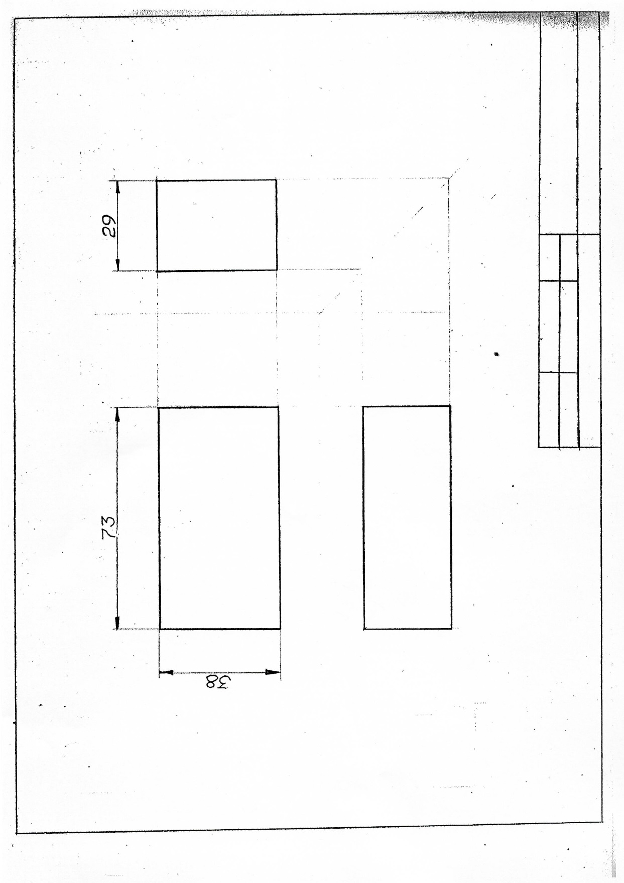

Указывается суммарное время на выполнение всех модулей КЗ одним конкурсантом.

